Spring中的事务
- 事务的作用：保证数据一致性，保证一组Dao操作能够一起成功，一起失败。
- 事务应用在哪一层？ Service业务层
- 事务控制的方式？
JDBC：Connection.setAutoCommit(false); //设置手动提交
Connection.commit(); //提交
Connection.rollback();//回滚
- Spring事务管理有两种
  - 声明式事务管理（重点）
在配置文件中配置属性声明，基于AOP方式实现事务操作，也是将事务管理作为一个切面，织入到目标方法实现事务的管理
  - 编程式事务管理
自己编写管理事务方式，即进行提交和异常回滚等操作，只有少数业务操作操作时适合
- 声明式事务管理
事务划分为额外功能，对于spring而言，把额外功能添加给核心方法，需要使用AOP中的动态代理。
开发步骤：I.创建原始类
II.配置原始类的相关信息
III.书写额外功能
IV.配置额外功能类的相关信息
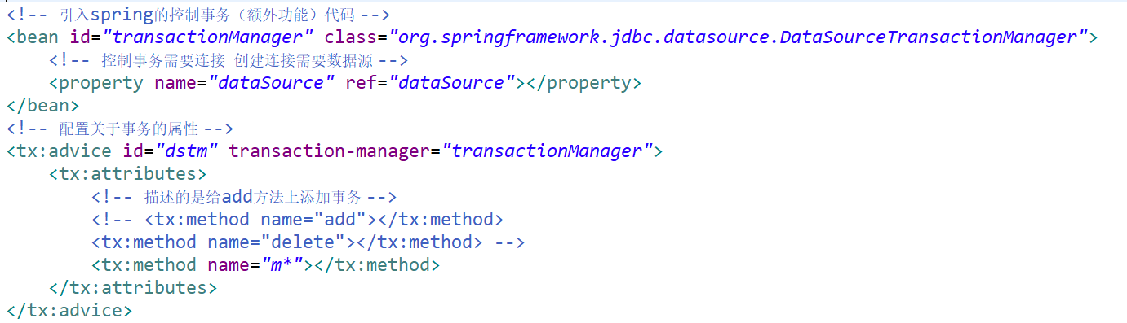
V.定义切点
VI.组装切面
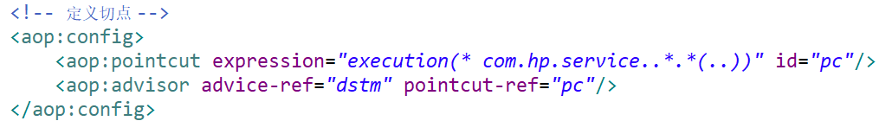
6.spring的事务属性
隔离属性、传播属性、只读属性、超时属性、异常属性
- 隔离属性 isolation
- 脏读：一个事务读取了另一个事务尚未提交的数据
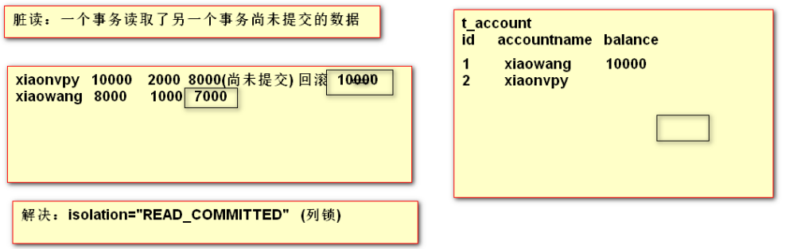
- 重复读
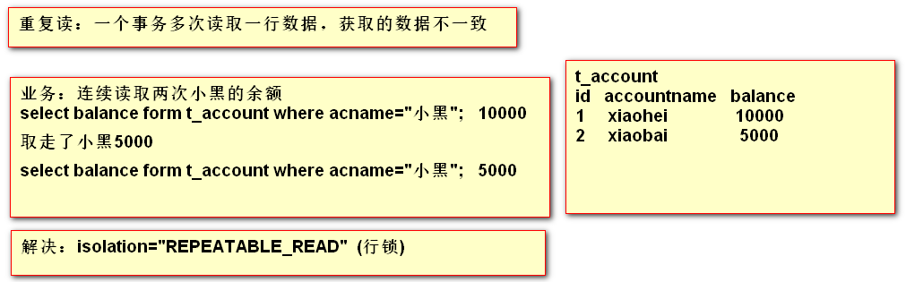
- 幻影读
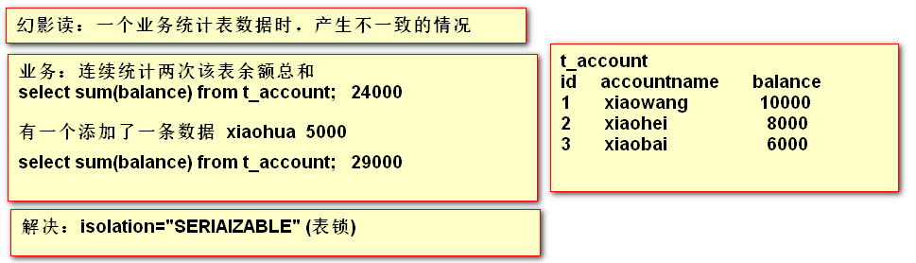
默认值：default 使用数据库默认的隔离属性
MySQL数据库：REPEATABLE_READ (行锁)
Oracle数据库：READ_COMITTED(列锁)
安全性：表锁>行锁>列锁
性能：列锁>行锁>表锁、
- 传播属性 propagation
作用：事务嵌套问题
propagation=”REQUIRED” 默认值 当外层有事务则融合到新的事务中，外部没有事务则开启新的事务 （适用于增删改）
propagation=”SUPPORTS” 当外层有事务则融合到新的事务中，外部没有事务则不开启新的事务 （适用于查）

